"Почему появляются мурашки по коже?"

Окружающий мир переполнен всевозможными звуками. Некоторые из них мы часто не замечаем, некоторые приятны слуху, но есть такие, которые заставляют мурашки бежать по коже…

Мы говорим о тех звуках, которые раздражают нервную систему. Например, мало кто будет рад звуку электродрели или пронзительному плачу чужого младенца. А вспомните свои ощущения от скрипа мела по школьной доске или от царапания ногтями какой-нибудь шереховатой поверхности. Для многих это настоящая пытка. Кажется, что такие мурашки абсолютно не нужны, но это не так.

Давайте разберемся, почему человеческий организм до сих пор не «отказался» от «гусиной кожи» и какую функцию выполняют эти загадочные пупырышки.

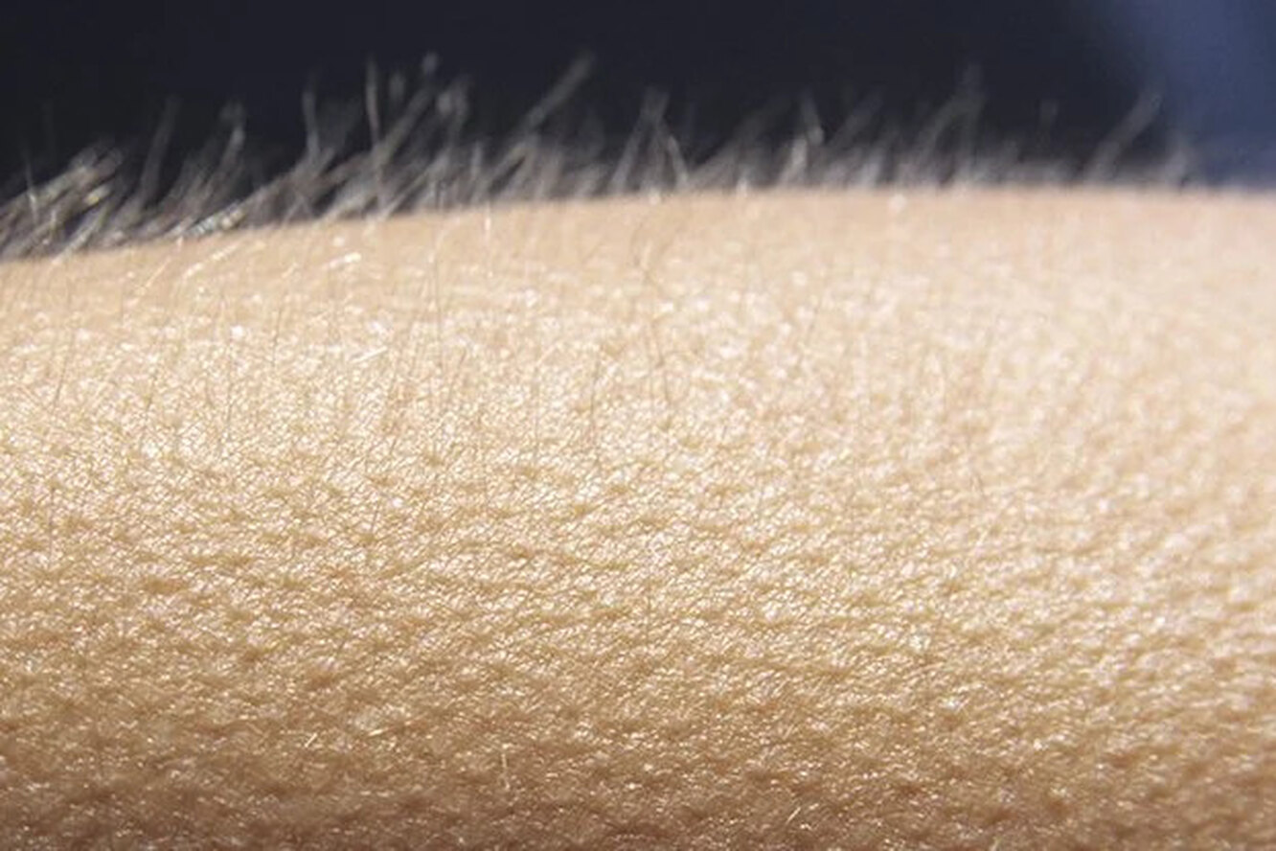

**Задачи:**

1. Понятие мурашек и ее функция.

2. Как получаются мурашки?

3. Причины появления мурашек.

4. Происхождение мурашек.

5.Исследовательская работа.

6.Заключение.

В нашем теле происходит множество процессов — непонятных и иногда кажущихся ненужными. Однако рудиментарными они представляются только на первый взгляд. Ничего в теле человека не создано просто так. Наш организм — это сложная система, где каждая, даже самая маленькая, клеточка функционирует определённым образом ради одного — обеспечить нам с вами жизнь. Всем знакомо ощущение мурашек на коже, когда нам становится холодно. Волоски на теле поднимаются, а кожа покрывается маленькими пупырышками. Через какое-то время пупырышки исчезают и волоски тоже принимают своё обычное положение. Такое «эмоциональное кожное волнение» называется пиломоторным рефлексом или пилоэрекцией(гусиная кожа). Наиболее яркое проявление пилоэрекции(гусиной кожи) мы можем наблюдать у разозлённого кота — шерсть на его теле буквально встаёт дыбом. У пиломоторного рефлекса есть две определённые функции. Первая — помогать телу удерживать тепло. Вздыбленные волоски или шерсть эффективнее сохраняют тепло, чем гладкая кожа в своём спокойном состоянии. Вторая функция пилоэрекции для человека не настолько актуальна, поскольку она связана с устрашением соперника. Когда кот, прогуливающийся по своей территории, видит другого кота, его вздыбленная шерсть не служит ему в тот момент хранителем тепла.

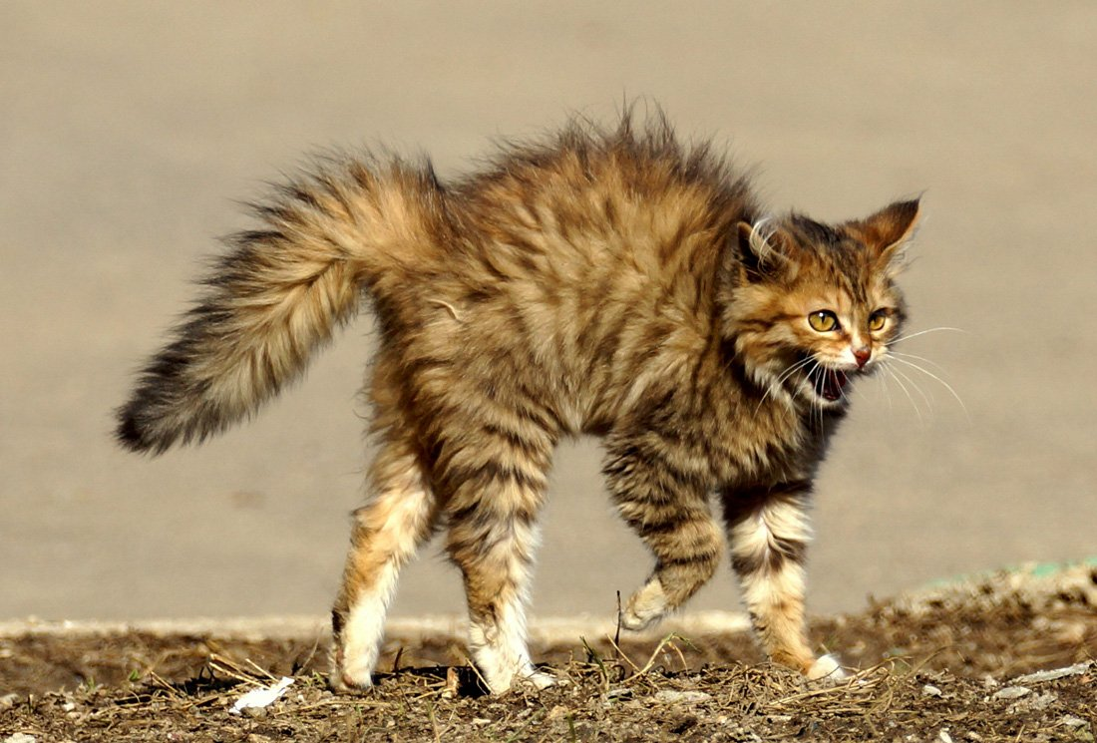

Нет, его шерсть поднимается лишь для одного — позволить животному выглядеть в глазах чужака крупнее и опаснее. Сложно и забавно представить ситуацию, где человек «вызывал» бы мурашки ради того, чтобы запугать другого человека. У человека такой пиломоторный рефлекс утратил свое былое значение.  Считается, что пиломоторный рефлекс возник у плацентарных, к которым относится подавляющее число млекопитающих, после отсоединения их от предков сумчатых. По прошествии времени некоторые млекопитающие «отказались» от пилоэрекции. Это было связано с изменением среды обитания (например, у ластоногих, проживающих в воде) или с утерей шерстяного покрова (например, у слонов, которые в отличие от своих предков потеряли большую часть шерсти).

**Как получаются мурашки?** 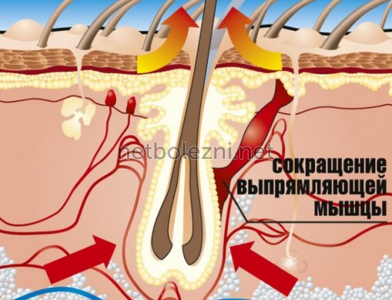

За возможность волоскам вздыматься отвечают специальные небольшие мышцы arrector pili. С одной стороны мышца прикреплена к волосяной сумке, с другой — к верхним слоям дермы и эпидермиса. Регулировать появление мурашек сознательно невозможно. При рефлексе начинают сокращаться мышцы и волоски поднимаются. Каждый волосок слегка выходит из своей волосяной сумки, при этом меняя внешний вид кожи — именно так и образуются те самые пупырышки. Аrrector pili не только помогает коже покрываться мурашками, но и регулирует выделение особого вещества — себума. Когда мышца начинает сокращаться, сальная железа сдавливается и начинает выделять себум, выполняющий роль смазки. Такая смазка смягчает и увлажняет кожный покров. Кожа становиться более эластичной и упругой, а также помогает бороться с бактериями и грибками.

**Причины появления мурашек:**

1. Экстремальные температуры.

Мурашки по коже могут возникать при наличии резких холодных температур, например, при нахождении в холодной среде, и кожа способна быстро восстановить баланс температуры своей поверхности. Стимул холодного окружения заставляет крошечные мышцы, прикрепленные к каждому волосяному фолликулу, сокращаться.

2. Сильное волнение.

Люди часто говорят, что чувствуют, как у них "волосы встают дыбом", когда они напуганы или охвачены благоговением.

В чрезвычайно [стрессовой](https://translated.turbopages.org/proxy_u/en-ru.ru.da8a3daf-63e4a734-e58776bf-74722d776562/https/en.wikipedia.org/wiki/Stress_(biology)) ситуации организм может использовать реакцию "[сражайся или беги](https://translated.turbopages.org/proxy_u/en-ru.ru.da8a3daf-63e4a734-e58776bf-74722d776562/https/en.wikipedia.org/wiki/Fight-or-flight_response)". Когда организм готовится к бою, наша кровь наполняет [адреналином](https://translated.turbopages.org/proxy_u/en-ru.ru.da8a3daf-63e4a734-e58776bf-74722d776562/https/en.wikipedia.org/wiki/Adrenaline) (это гормоном, который ускоряет сердечный ритм, обмен [веществ](https://translated.turbopages.org/proxy_u/en-ru.ru.da8a3daf-63e4a734-e58776bf-74722d776562/https/en.wikipedia.org/wiki/Metabolism) и температуру тела в условиях сильного стресса).

3. Музыка.

По результатам некоторых исследований, во время прослушивания хорошей музыки у некоторых людей активируется система вознаграждения. Человек получает удовольствие и в так называемом хвостатом ядре головного мозга вырабатывается дофамин, также известный как «гормон счастья». Когда его концентрация достигает пика, он выделяется в прилежащем ядре головного мозга. Оттуда на волосяные фолликулы идет сигнал, который и приводит к образованию «гусиной кожи».

Например, когда они чувствуют, что в композиции появится чей-то голос и он действительно начинает звучать, они ощущают сильную удовлетворенность. Если у вас когда-нибудь возникали мурашки от музыки, можете гордиться собой — ученые считают, что они появляются только у интеллектуально развитых людей.

4. Проглатывание.

Лекарства и растительные добавки, которые влияют на температуру тела и кровоток, могут вызвать гусиную кожу. Например, одним из распространенных побочных эффектов приема лекарства  "[Йохимбина](https://translated.turbopages.org/proxy_u/en-ru.ru.da8a3daf-63e4a734-e58776bf-74722d776562/https/en.wikipedia.org/wiki/Yohimbine)".

**Происхождение мурашек:**

Мурашки пробежали, поползли, прошли (по телу, спине или коже), покрыться мурашками, мураши бегают и т.д.

Происхождение слова мурашкив этом обороте не вызывает сомнений. Это множественное число уменьшительной формы от существительного мураш*,* т. е. ‘муравей’. Мураш— слово разговорного стиля, пришло из диалектов и чаще всего обозначает мелкого муравья, живущего в домах. Уменьшительно-ласкательная форма — мурашка*;* в данном случае может употребляться и во множественном, и в единственном числе. Итак, в основе фразеологического сочетания лежит образ муравьев, бегающих по коже и вызывающих ощущение покалывания и легкой щекотки. Аналоги выражения мурашки бегаютесть в других славянских языках, например, в болгарском языке - мравки полазват. Поэтому некоторые лингвисты предполагают, что выражение с такой образной. В латинском языке образовано от глагола formico, formicare ‘ощущать нервную дрожь, мурашки’, а данный глагол, в свою очередь, происходит от существительного formica‘муравей’.

В русских медицинских трудах XIX века термин formicatioпередается либо прямым заимствованием формикация*,* либо калькой (переводом) мурашки*.*

Переводчики стремились передать по-русски образность латинского термина. Отметим, что в этих работах слово мурашкиобозначает не пупырышки, а именно ощущение покалывания на коже и в отдельных частях тела. В таком значении оно встречается и в художественной литературе, например, у Ф. М. Достоевского в «Дядюшкином сне» (1859): «Марью Александровну… бросало в дрожь и **кололо** мурашками». А известный композитор М. И. Глинка так описывает в своих «Записках» ощущения от мурашек, возникших в результате сильного нервного напряжения из-за известия о смерти матери: «В большом и указательном пальцах правой руки… почувствовал я слабость, и как бы ползали на них мурашки, и через несколько минут правая рука ослабела до того, что я не мог почти владеть ею».

**Исследовательская работа:**

В моем исследование участвовал весь класс- 26 человек. Я решил вызвать мурашки у школьников. Сначала я включил приятную музыку(саксофон, гитара, скрипка, Моцарта) , хотел вызвать удовольствие и соответственно мурашки. Затем раздражающую слуху звуки (скрежет, скрип, крик и т.д.). Потом всех щекотал пером и проводил холодным предметом по рукам, вызывая рефлекс мурашек.

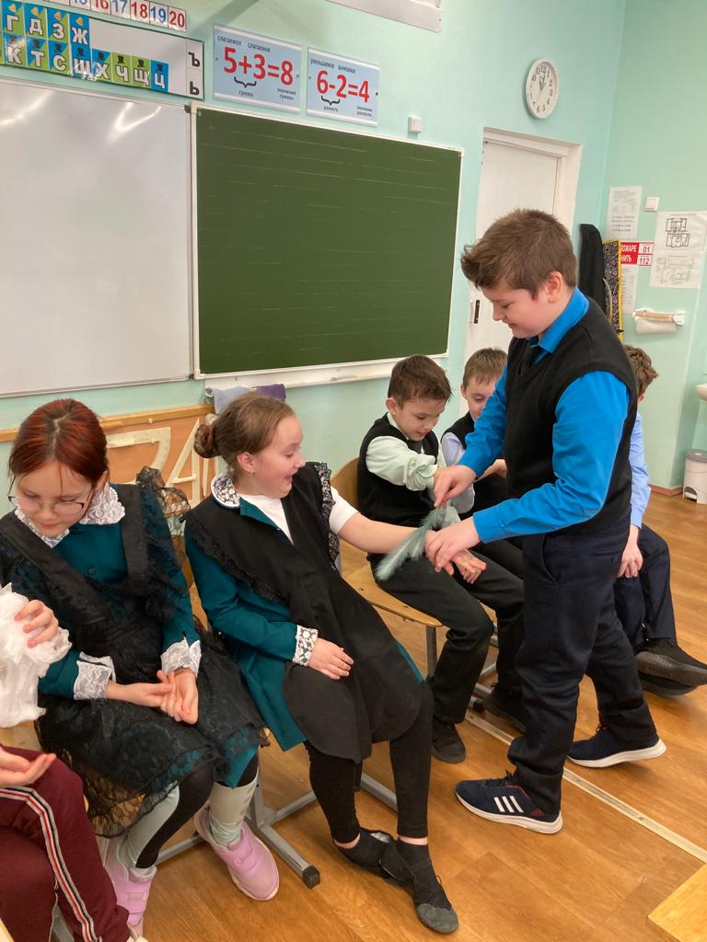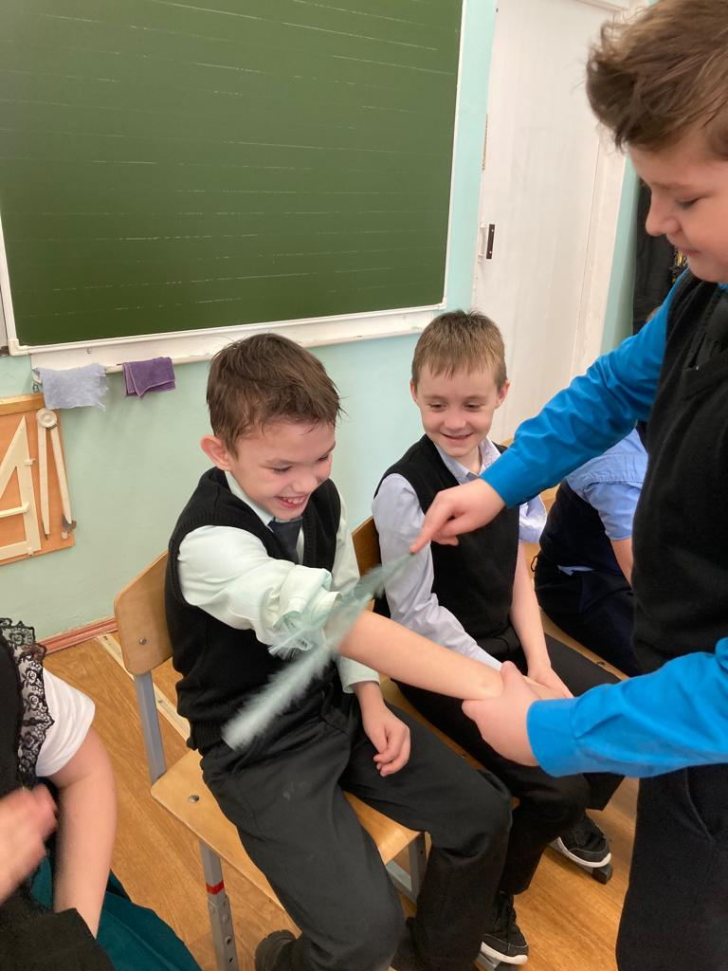

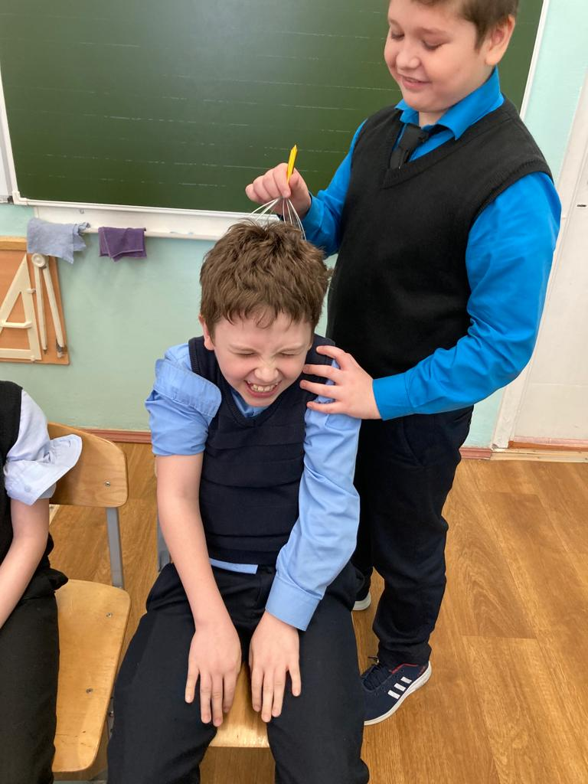

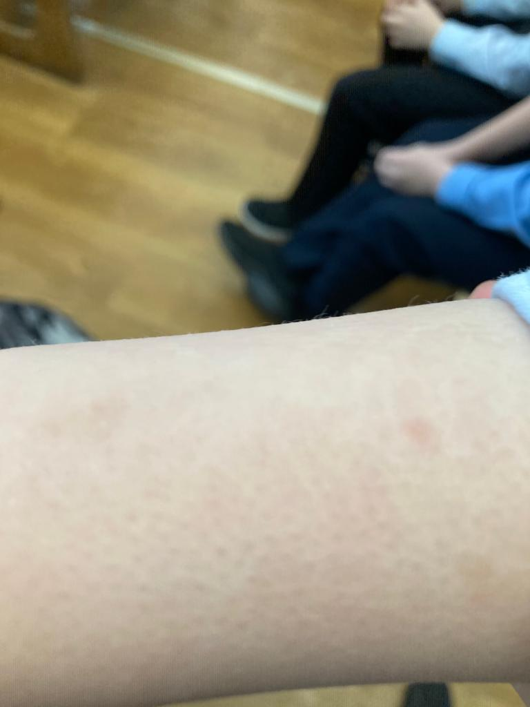

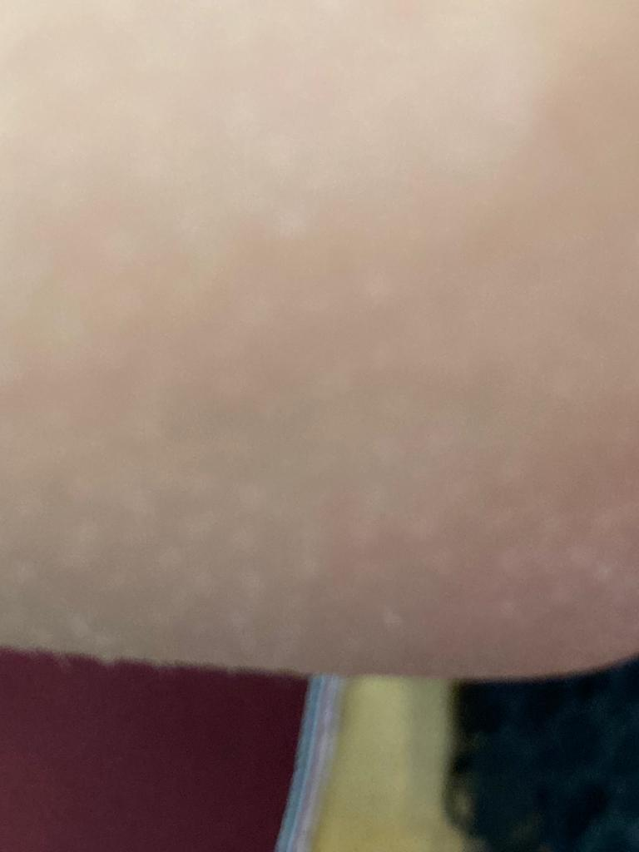

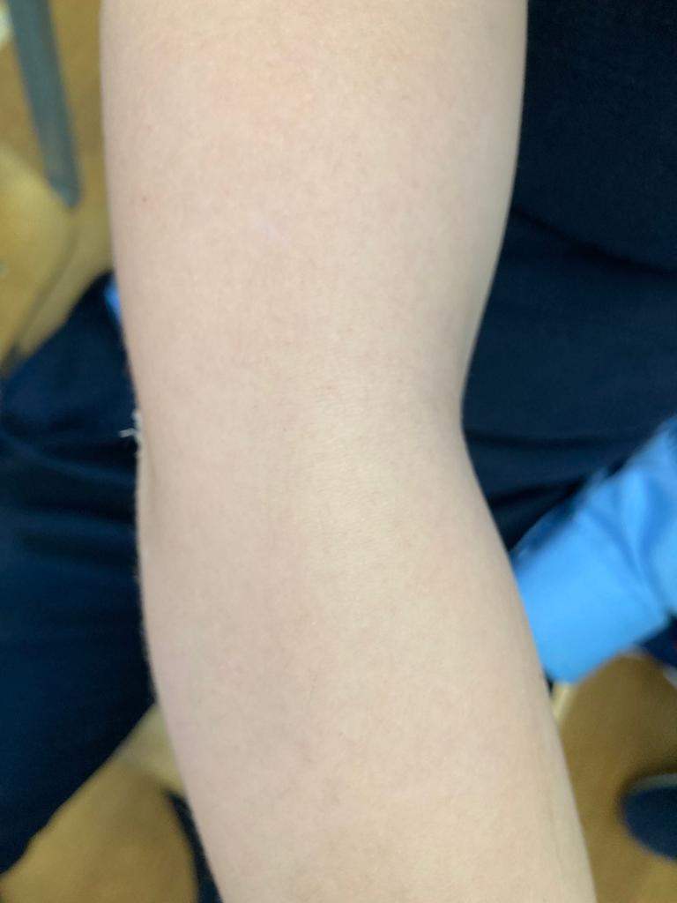

В результате моего эксперимента я получил мурашки 1) от приятной музыки и раздражающих криков - 4 человека

2) от холода - ни одного человека

3) от щекотания пером и массажа головы появлялись мурашки почти у всех.

**Заключение:**

С помощью эксперимента я определил, что больше мурашек появляются от телесных прикосновений и вызвал больше всего приятных мурашек, что меня очень порадовало. Мой эксперимент понравился всему классу, все получили не только мурашки, но еще и положительные эмоции, восторг и улыбки. И хочу пожелать всем только приятных мурашек от счастья, от теплых слов, ведь их так не хватает в наше время!

Выполнил Мельников Семен Евгеньевич 4 "В" МБОУ СОШ №;12 г.Сарапула